**FAKULTAS TEKNIK**

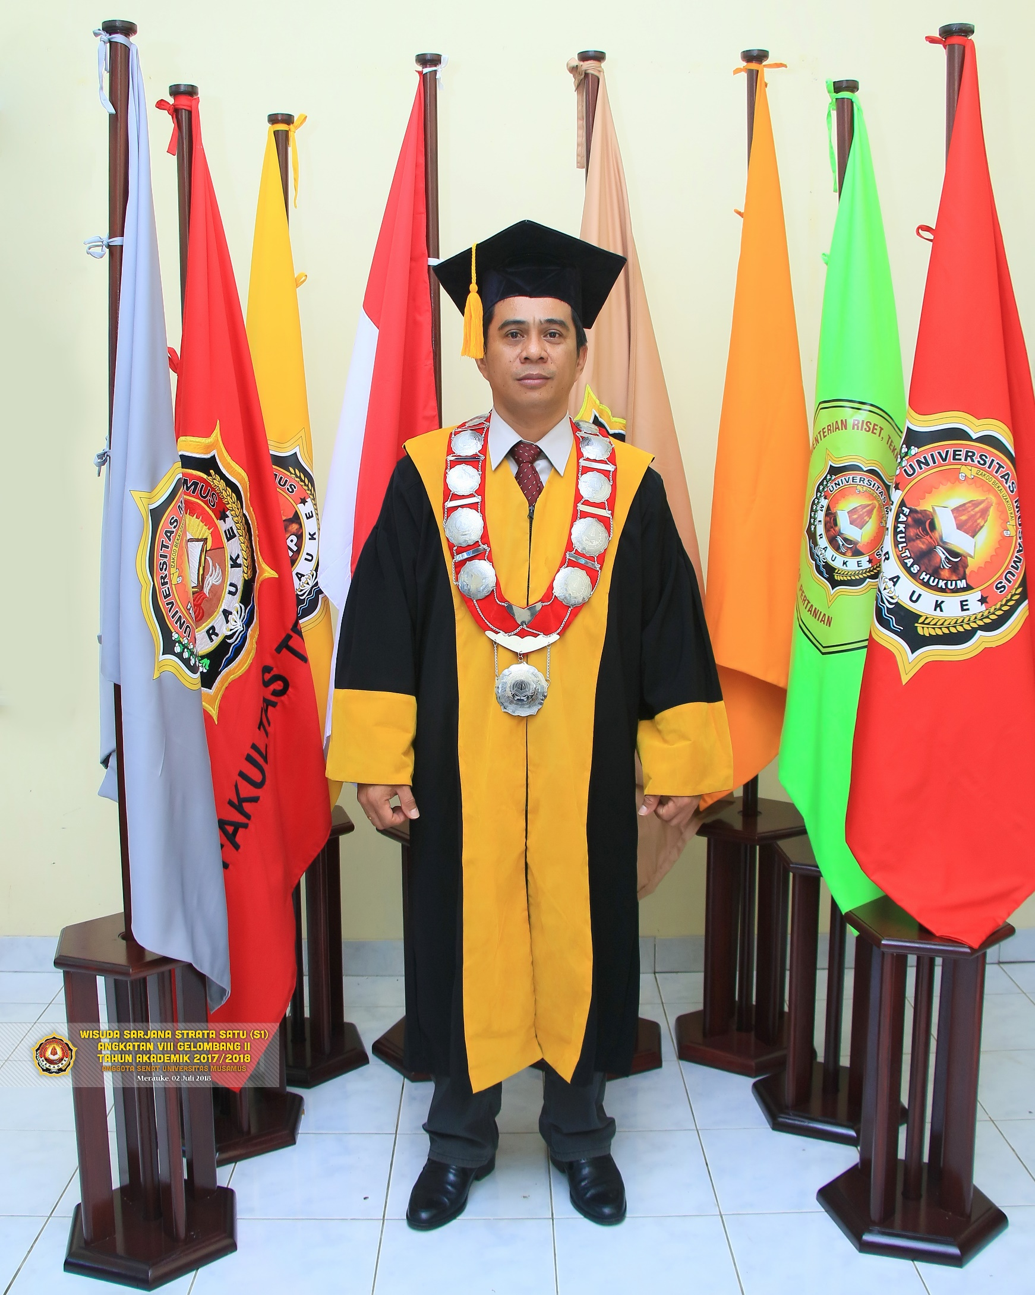

Daniel Parenden, S.T., M.T.

**D E K A N**

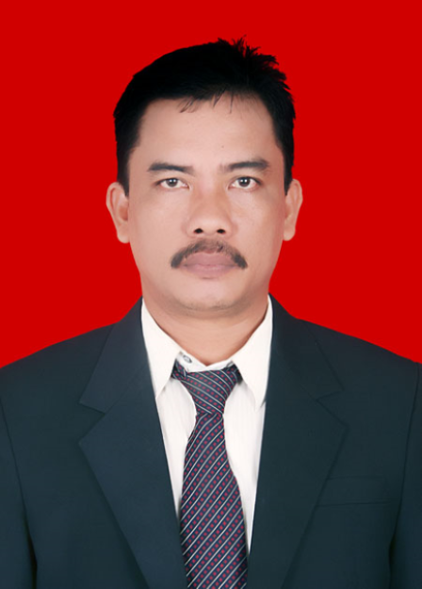

Paulus Mangera, S.T., M.T.

**WAKIL DEKAN**

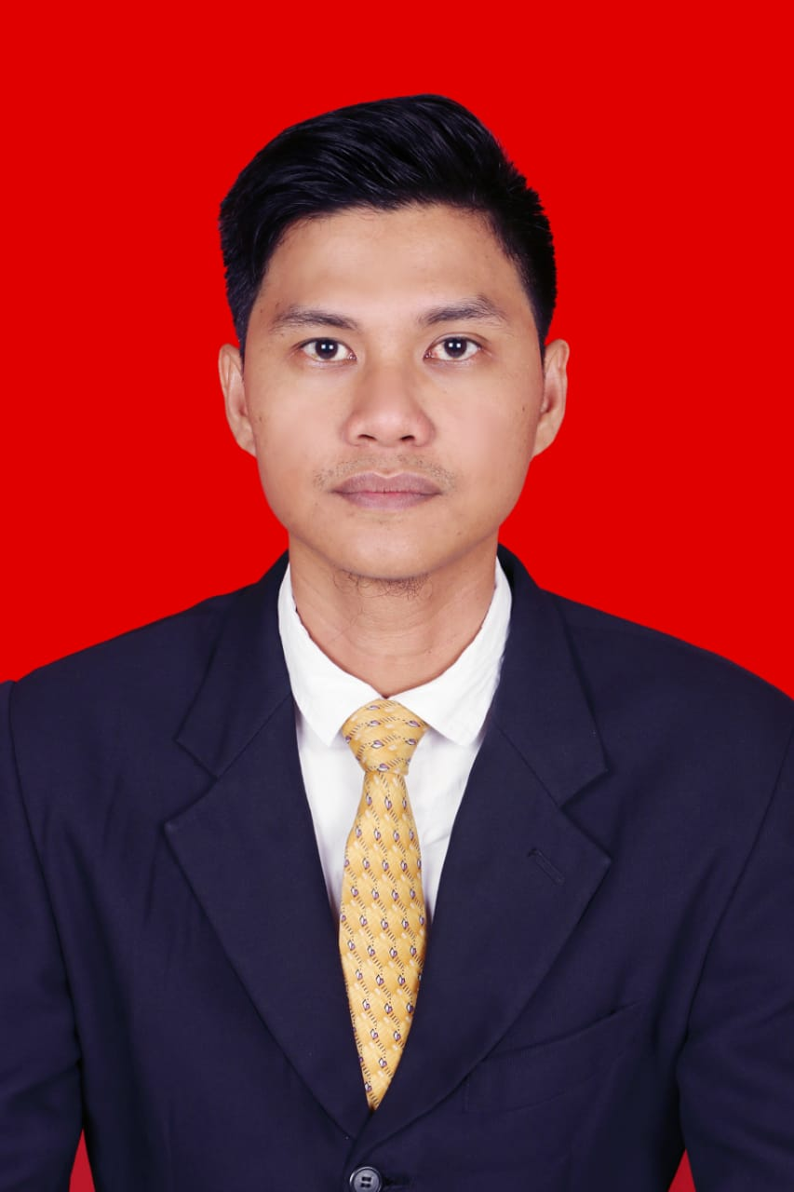

Sonny Nikson Woinalang, S.Kom., M.T.

**KEPALA TATA USAHA**